***Devoir à la maison numéro 5***

***Pour le 17/01/2025***

**Exercice 1 :**

***Donner sans justifier la ou les bonnes réponses.***

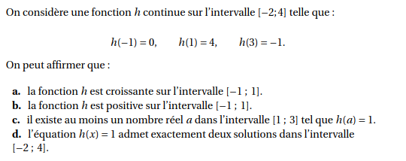

**Exercice 2 :**

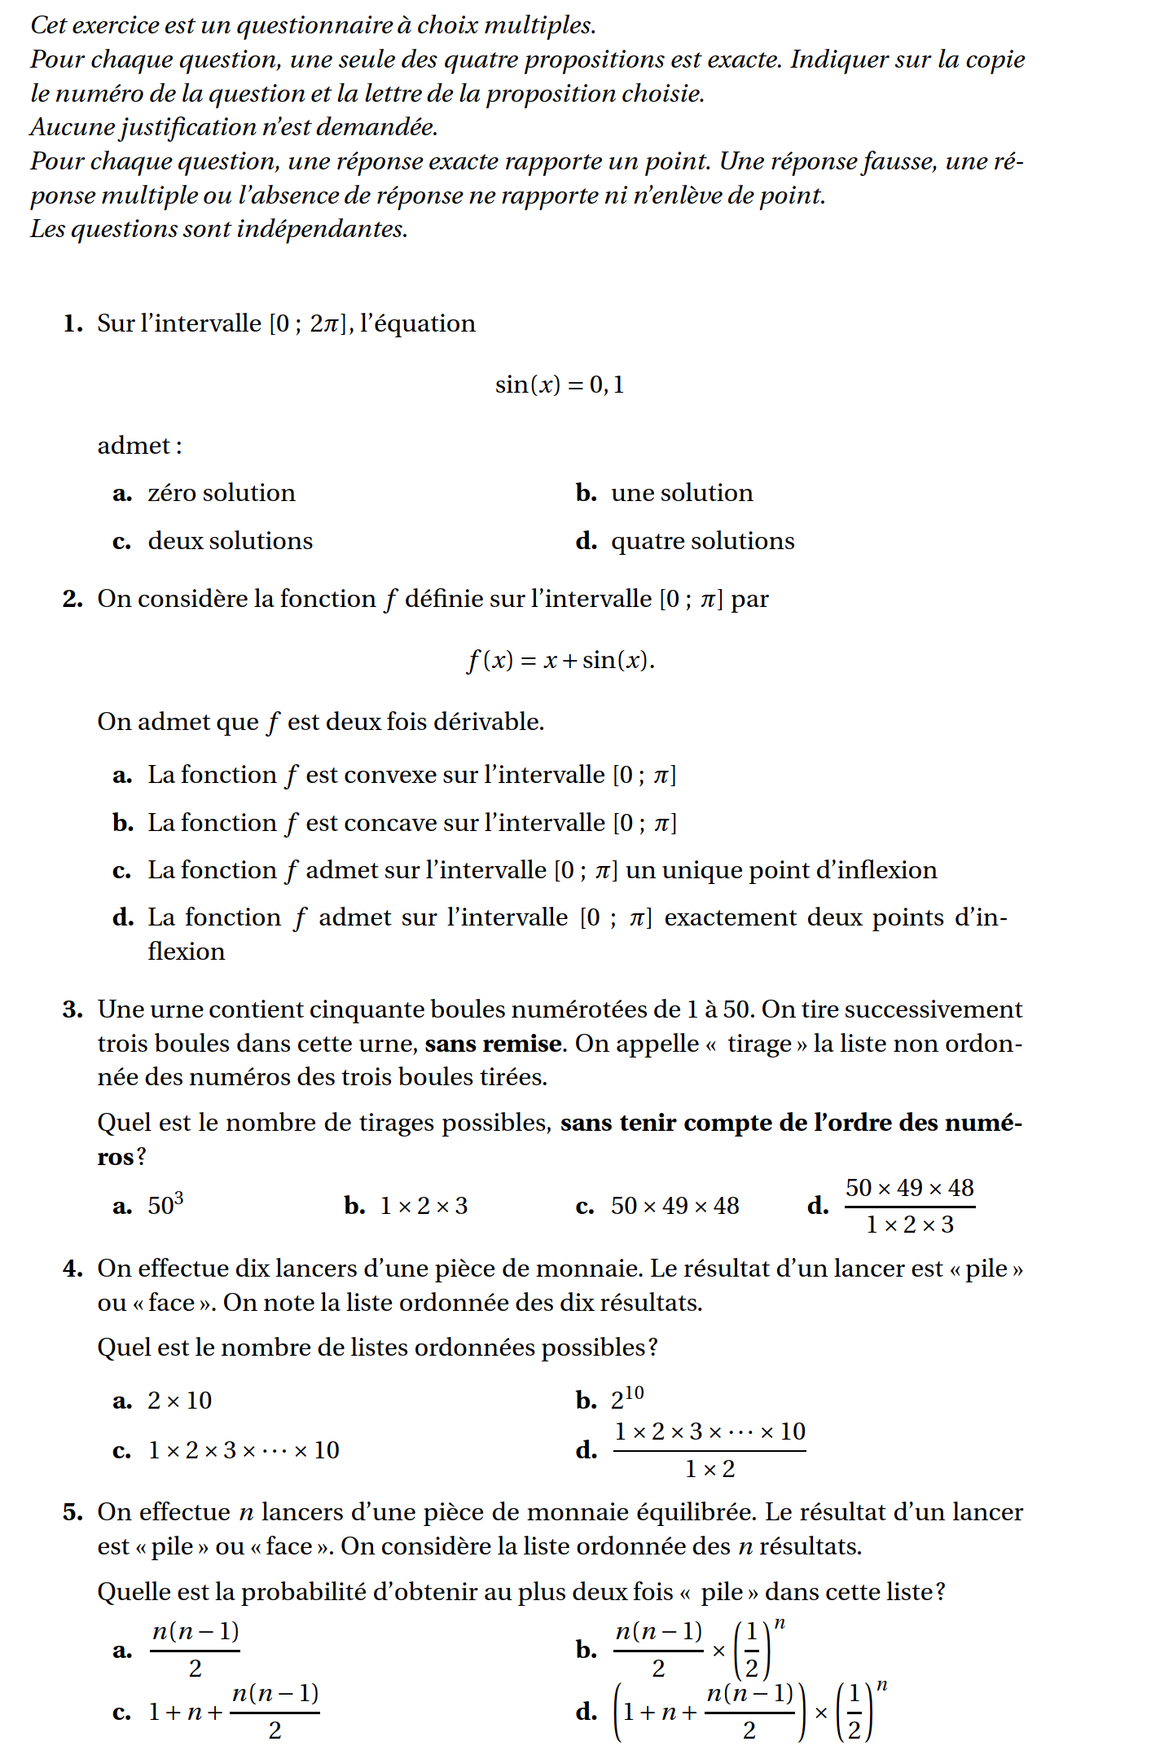

**Exercice 3 :**

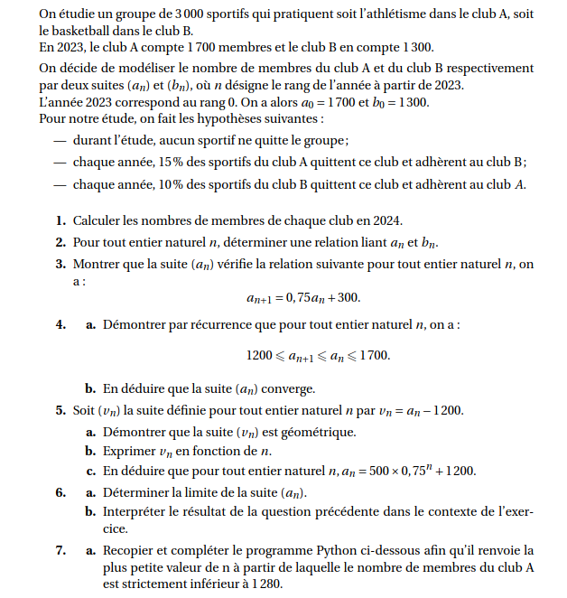

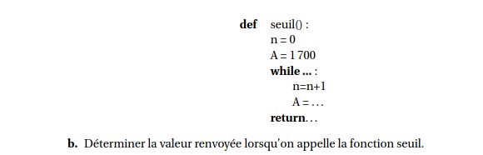

8.Retrouver ce dernier résultat en résolvant une inéquation.

**Exercice 4 :**

*Les deux parties de cet exercice sont indépendantes*

**Partie A**

Un apiculteur étudie l'évolution de sa population d'abeilles. Au début de son étude, il évalue à 10 000 le nombre de ses abeilles.

Chaque année, l'apiculteur observe qu'il perd 20 % des abeilles de l'année précédente.

Il achète un nombre identique de nouvelles abeilles chaque année. On notera *c* ce nombre exprimé en dizaines de milliers. On note $u_{0}$ le nombre d'abeilles, en dizaines de milliers, de cet apiculteur au début de l'étude.

Pour tout entier naturel *n* non nul, $u_{n}$ désigne le nombre d'abeilles, en dizaines de milliers, au bout de la *n*-ième année. Ainsi, on a : $u_{0}=1$ et, pour tout entier naturel *n*, $u_{n+1}=0,8u_{n}+c$.

L’apiculteur souhaite que le nombre d’abeilles tende vers 100 000.

On cherche à déterminer la valeur de *c* qui permet d’atteindre son objectif.

On définit la suite ${(v}_{n})$ par , pour tout entier naturel *n*, $v_{n}=u_{n}-5c$.

1. Démontrer que la suite ${(v}_{n})$ est une suite géométrique dont on précisera la raison et le premier terme.
2. En déduire une expression du terme général de la suite ${(u}_{n})$ en fonction de *n.*
3. Déterminer la valeur de *c* pour que l’apiculteur atteigne cet objectif.

**Partie B**

Un autre apiculteur dispose la première année de 50 000 abeilles.

On désigne par $v_{n}$ le nombre d’abeilles la $n$-ième année (exprimée en centaine de milliers cette fois-ci).Ainsi $v_{1}=0,5$. On peut modéliser l’évolution du nombre d’abeille par la formule de récurrence suivante :

$v_{n+1}=\frac{1}{2-v_{n}}$ (*n* entier naturel non nul)

1. Démontrer, à l’aide d’un raisonnement par récurrence, que pour tout entier naturel n, $v_{n}=\frac{n}{n+1}.$
2. Etudier la limite de la suite $\left(v_{n}\right).$ De combien d’abeilles disposera l’apiculteur à long terme ?

**Exercice 5 :**

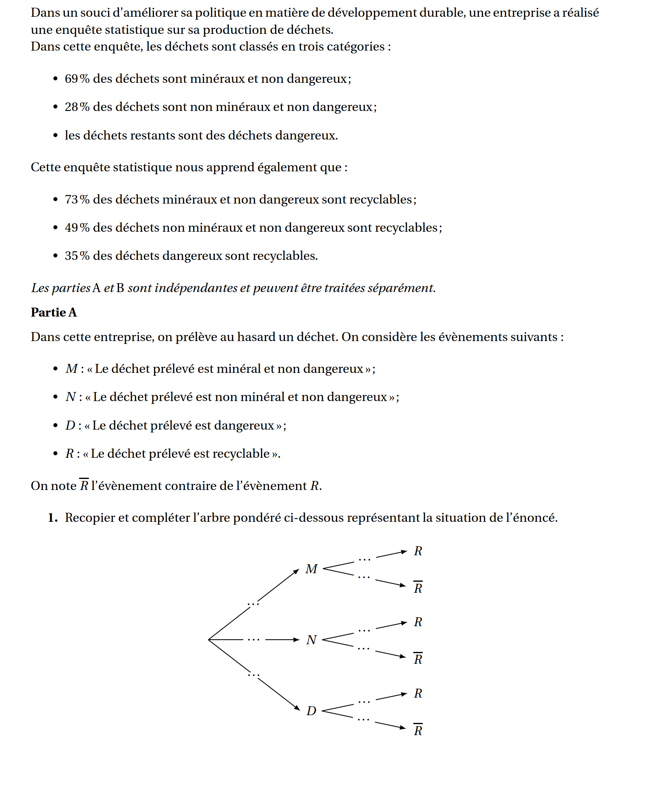

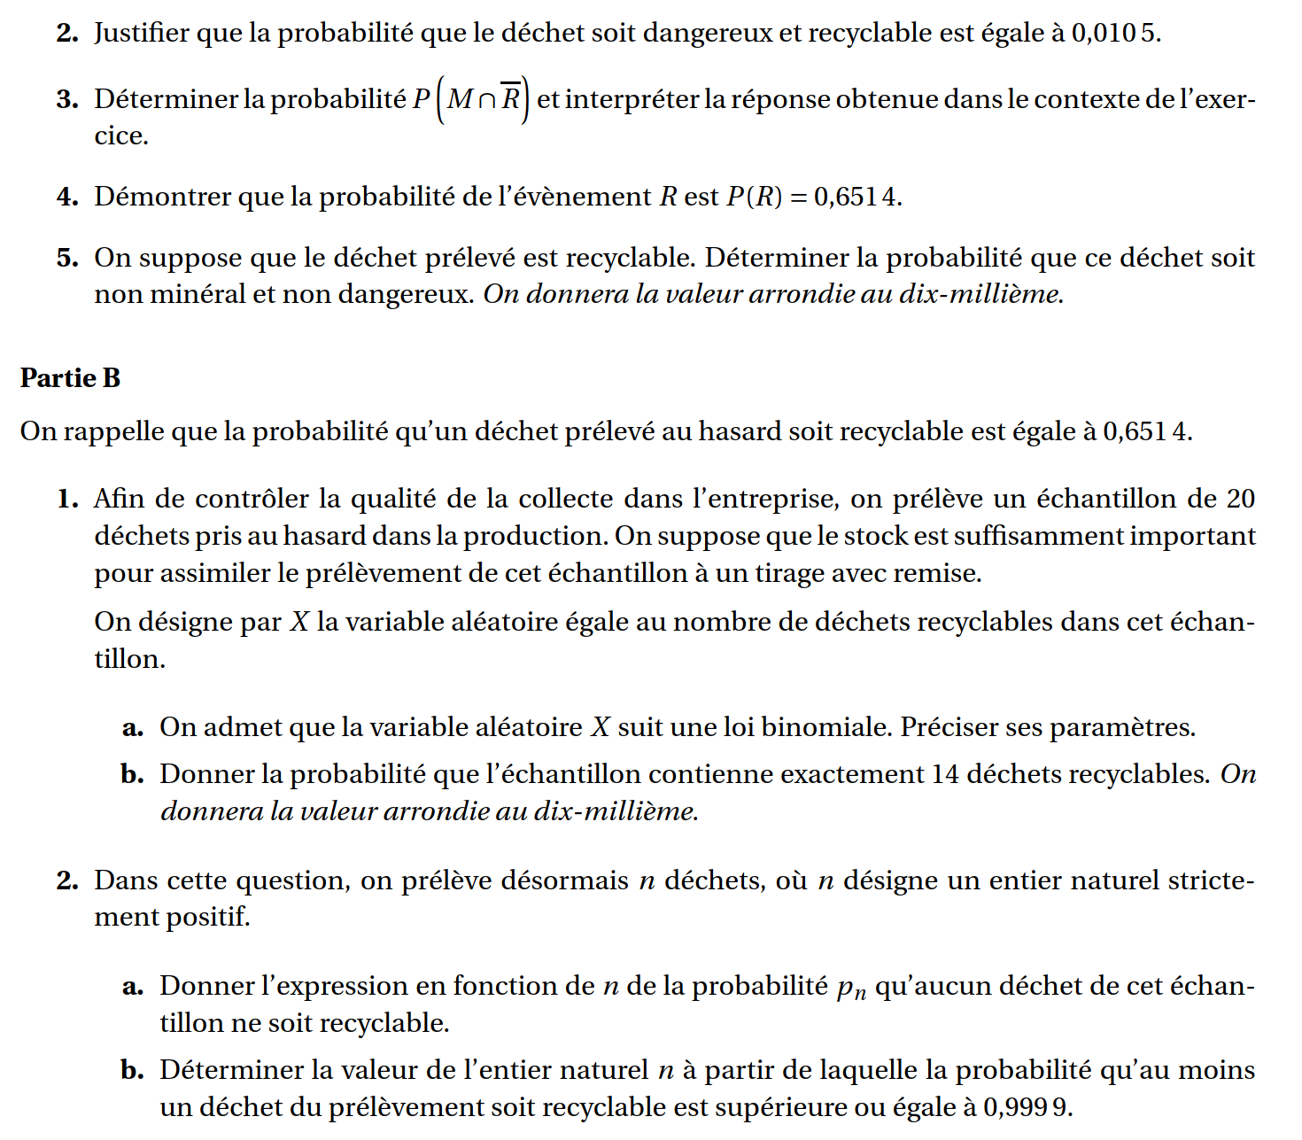

**Exercice 6 :**



Justifier !